Paars (juf Kathleen)  Groen (juf Britt – juf Peggy) |  | 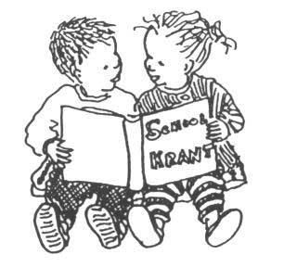  Kleuterkrant  *Mei*  Kleuterschool – Heilige familie Berchem  e-mail: directeur@heilige-familie.be  Algemeen  - 05-06/05: GEEN SCHOOL!  - 11/05: Pedagogische studiedag: GEEN SCHOOL!  - 16-17/05: GEEN SCHOOL!  - 26/05: Sportdag!
Thema’s  - 28/04-04/05: De dierentuin (juf Kathleen – juf Britt  !!03/05: Uitstap naar de dierentuin (zie briefje)!!  - 09-10/05: Gevoelens (juf Kathleen - juf Peggy)  - 12,13,18/05: Rupsen en vlinders (juf Kathleen – juf Britt)  - 19-25/05:  Paars: De schepping (juf Kathleen)  Groen: De wereld in mijn klas (juf Peggy)  - 27/05-01/06: De vijver (juf Kathleen – juf Britt)  13/05: Groen zwemmen  27/05: Paars zwemmen | Meenemen  Groen: Briefje volgt
Roos (juf Elke)
Vlinderklas (juf Sarah)
 |  | Thema’s  - 02-04/05: Mijn knuffelmama!  - 09-20/05: Ik ben een kleine kunstenaar!  - 23-27/05:  Roos: De kapper (stage juf Lise)  Vlinder: Dieren in de klas | Meenemen  Roos: foto van mama  Vlinder: groot wit hemd (dat vuil mag worden)  Roos: kapperspullen

